PROVISIONING_Modificado
INFORMACIÓN BASE DEL SISTEMA EXPERTO
TIPO:
Procedimiento
USO:
Validar el registro y almacenamiento de logs de ASICs en los servidores del cliente durante la estación de Provisioning, así como documentar diagnósticos y reparaciones cuando ocurra una falla.
APLICA CUANDO:
- Una unidad llega a la estación Provisioning.
- Existen fallas de validación de logs.
- Se requiere registrar NDF.
- Se necesita reingresar una unidad a IST.
- Se presentan errores de provisioning o verificación.
AREA:
PROVISIONING
IST
REPARACION
DEBUG
DIAGNOSTICO
KEYWORDS:
Provisioning
Provisioning Record
ASIC
Logs
NDF
Reprogram
Set Up
sn_found_verified
sn_found_verify_failed
Ghostfish
IST
RESUMEN:
Este procedimiento explica cómo gestionar fallas en la estación de Provisioning, registrar diagnósticos y reparaciones, interpretar estados del sistema y ejecutar el proceso de desbloqueo para unidades que requieren regresar a IST.
USO RAPIDO:
1. Revisar el resultado de Provisioning.
2. Si falla, abrir Provisioning Record.
3. Capturar diagnóstico y reparación.
4. Para NDF utilizar: Diagnóstico=NDF, Localidad=NDF, Reparación=None/Retest as is.
5. Para reingreso a IST utilizar: Diagnóstico=Set Up, Localidad=NDF, Reparación=Reprogram.
6. Ejecutar secuencia de desbloqueo en Rack Debug cuando aplique.
7. Reingresar la unidad al flujo correspondiente.
MODOS DE REGISTRO:
NDF:
- Diagnóstico: NDF
- Localidad: NDF
- Reparación: None / Retest as is
REINGRESO A IST:
- Diagnóstico: Set Up
- Localidad: NDF
- Reparación: Reprogram
ESTATUS IMPORTANTES:
- sn_found_verified
- sn_found_verify_failed
- sn_found_verify_not_start
- api_retry_expired
- gpn_not_found
- sn_not_found_gpn_found
RELACIONADO CON:
- Rack Modo Debug
- IST
- Reprogramación
- Validación ASIC
- Diagnóstico de manufactura
- Ghostfish
SALIDA ESPERADA:
Validación exitosa de logs de Provisioning o correcta documentación y recuperación de unidades con fallas de registro.
PROVISIONING
Monday, March 30, 2026
3:04 PM
Después de la prueba de Purge&Dry
La unidad pasa por la estación de “Provisioning” donde se valida el registro de la prueba de los ASIC en los servidores del cliente.

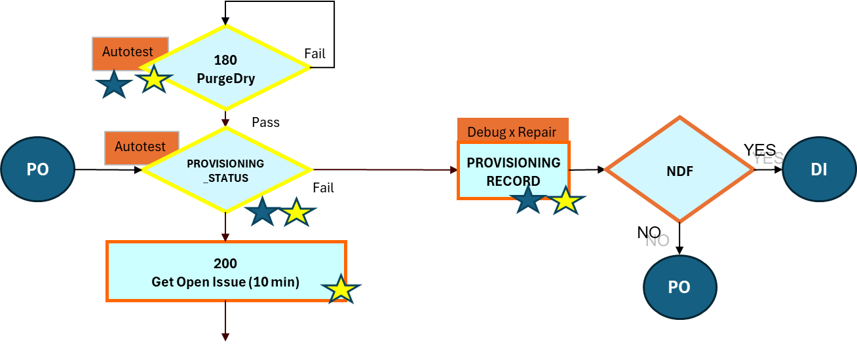

Si llegara a fallar la unidad, hay que utilizar la estación “provisioning record” para cargar tanto el diagnostico como la “reparación”.
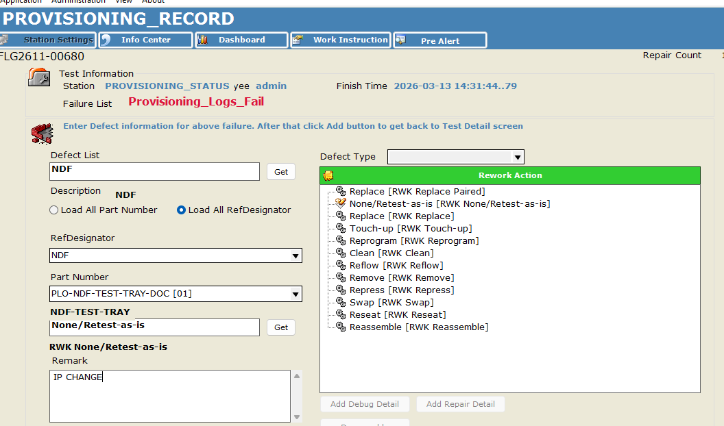
Para los casos NDF, se debe de cargar como
Diagnóstico: NDF
Localidad: NDF
Reparación: None / Retest as is
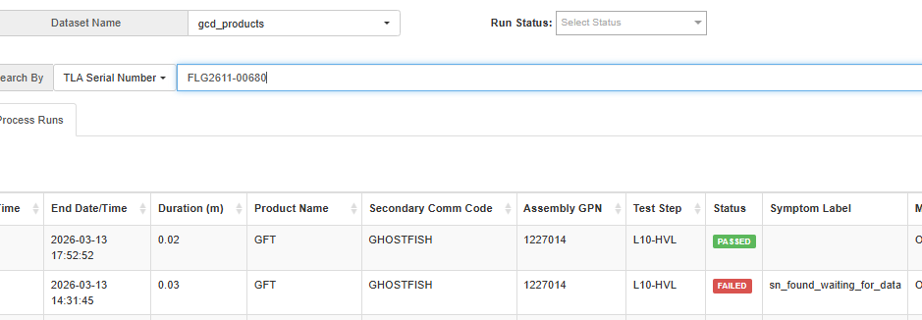

En los casos que se requiera volver a probar en IST, se deberá de cargar como Diagnóstico: Set up
Localidad: NDF
Reparación: Reprogram
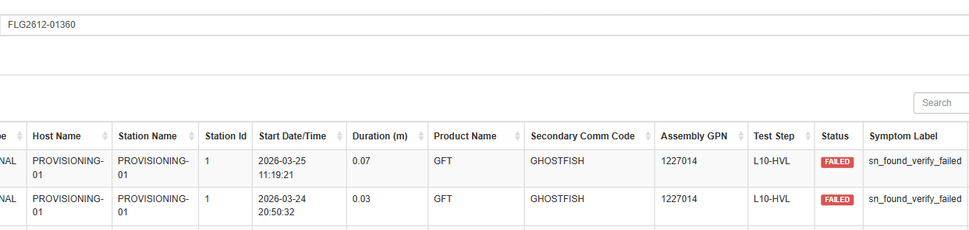
En estos casos después de dar de baja se debe "desbloquear" la unidad corriendo los siguientes pasos en el rack en modo debug.
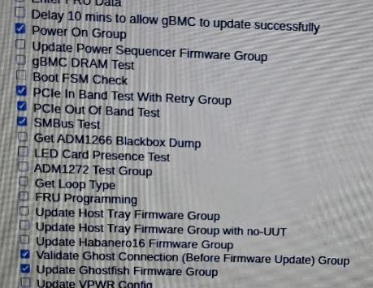
Una vez dada de baja la unidad, ésta procederá de nuevo a la estación de Provisioning si fue un NDF o a la estación de Dig Dug si se requiere reingresar a IST.

